# photo2pdf 操作手册

## 一．示例的环境信息

1. 本操作手册基于photo2pdf version 22.01。

2. 本操作手册中所示例使用的photo2pdf安装于 Windows 10 专业版，版本号为 20H2，操作系统内部版本号为 19042.1466。

3. 本操作手册中所示例使用的photo2pdf安装的电脑的硬件基本信息为：

1. 处理器：Intel(R) Core(TM) i7-9700 CPU @ 3.00GHz

(2) 内存： 16.0 GB (15.8 GB 可用)

(3) 系统类型： 64 位操作系统, 基于 x64 的处理器

4. 本操作手册同样适用于photo2pdf version ( 22.02, 23.01, 23.02)

## 二．功能清单

1. **生成PDF**

可将多种图片格式、多张图片按照一定的布局方式生成一份PDF文件。

**使用场景：**

1. 可将您过去数月或数年的精彩照片集中于一份PDF，方便您随时回忆似水流年的种种精彩；
2. 更易于存储在各种设备之上，兼容性更强；
3. 整体的文件体积更小；
4. 相比于图片，PDF文件可以进行加密，可以有效保护您文件内容的隐私；
5. 可以方便地用来辅助管理您的成千上万张照片的存档；
6. **合并PDF**

可将多份PDF文件直接合并成一份PDF文件。

1. **加密PDF**

可为单个PDF文件添加密码，增强对PDF文件内容的隐私保护。

1. **提取PDF文件中的图片**

如若PDF中存在图片形式的内容，应用可以将PDF文件中存在的图片提取出来。

1. **应用的语言切换**

本应用界面语言提供简体中文以及英文两种语言可选，默认简体中文。

1. **图片格式转换（实验性功能）**

可将多种图片格式（jpg/jpeg/png/bmp/jfif/gif）转换为jpg/jpeg/png格式的新图片。

1. **压缩图片（实验性功能）**

默认设定下，可以在稍微降低图片质量的情况下对图片进行压缩以生成新的文件更小的图片。

1. **等比缩放图片分辨率（实验性功能）**

基于原始图片，可以生成新的分辨率等比例变化的图片。

注：此功能在使用大于1的缩放设定时并不能有效地增强图片的画质。

1. **自定义缩放图片分辨率（实验性功能）**

可以手动输入所需要图片的分辨率的宽度和高度，生成指定分辨率的图片。

注：此功能在使用比原始像素更大的数值时并不能有效地增强图片的画质。

## 三．使用步骤以及示意图

1. **生成PDF功能使用示例**

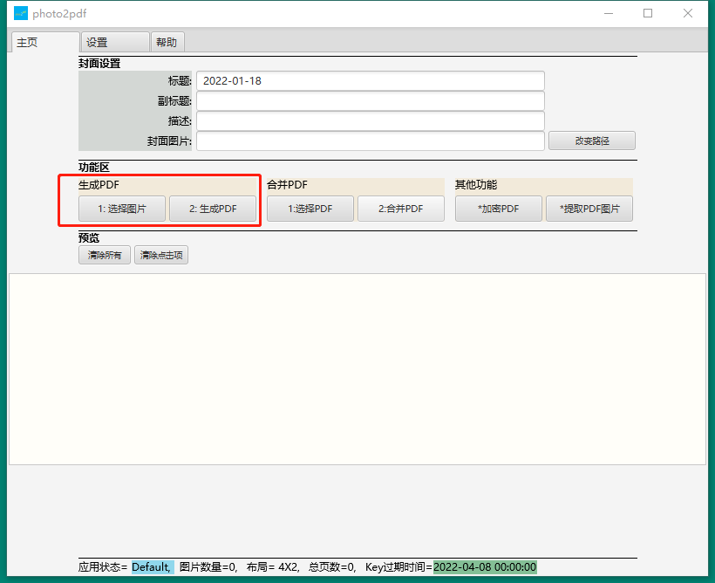

* 1. 点击“主页”，切换到主页界面，然后点击“1:选择图片”按钮，如上图所示；

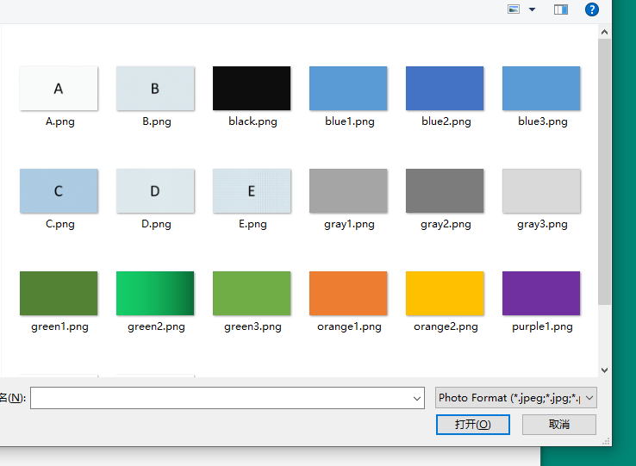

* 1. 点击应用主页界面的“1:选择图片”按钮之后，应用将会弹出的图片选择框，在此选择您想要在生成的PDF文件中展示的图片，支持一次选择多张图片或者全选图片，如上图所示；

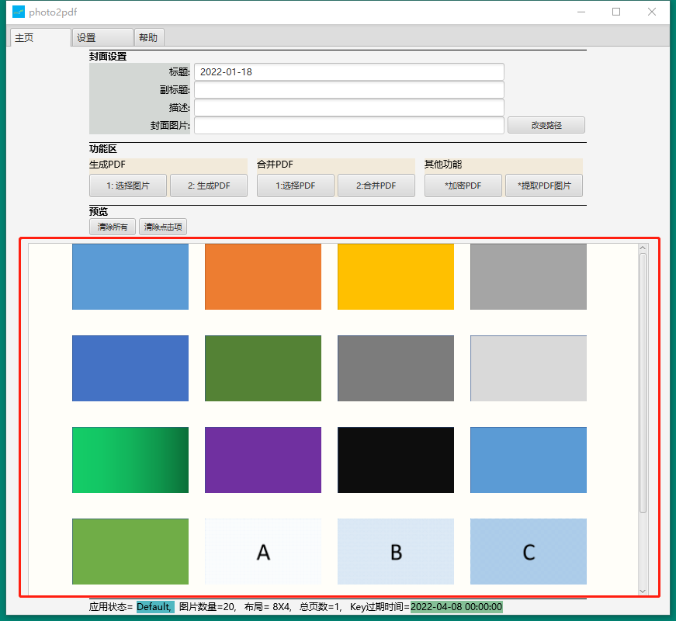

* 1. 默认情况下，应用将会在下方的预览区域展示所有已经选择的图片，图片默认按照创建日期顺序由以往时间到现在最近时间顺序排序进行展示，如上图所示；
  2. 如果您还需要添加更多的图片，只需要再次点击“1:选择图片”按钮，根据然后再次在图片选择框中选择更多的图片即可；

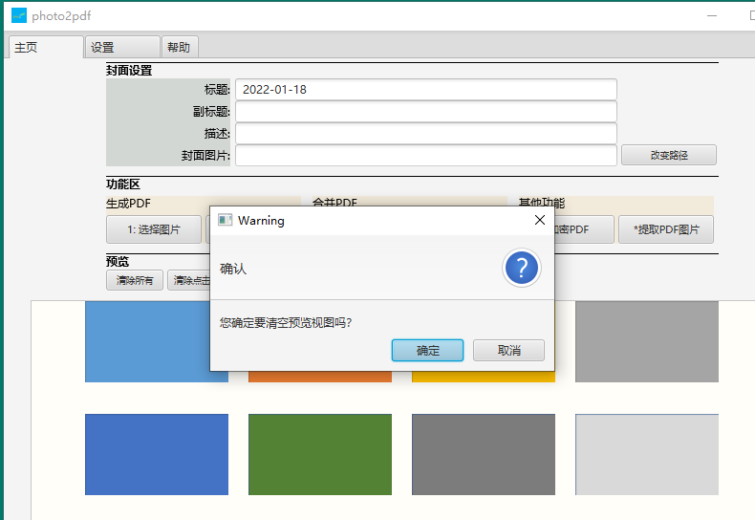

* 1. 如果您需要重新选择生成PDF文件所需的图片，您可以点击预览区域的“清除所有”按钮，所有已经选择的图片将会清空，清空完毕后，您即可重新点击应用主页界面的“1:选择图片”按钮，重新选择图片，如上图所示；

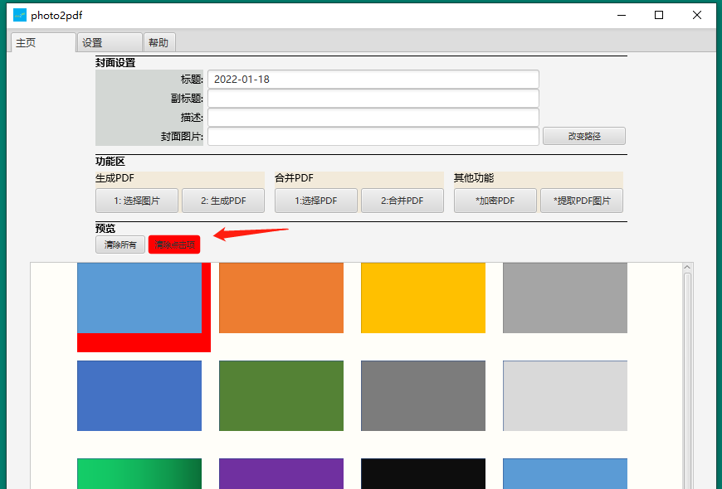

* 1. 如果您不需要预览图片中的某张图片包含到生成的PDF文件中，您只需要点击预览区域的“清除点击项”按钮，此时该按钮将会变为红色，表明当前处于清除单张图片的功能状态下，这时您只需要移动光标（鼠标）到您需要移除的图片上方，然后进行光标（鼠标）单击操作（此时图片底色变为红色），该图片将会被移除。如果您需要移除的图片均已移除完毕，请再次击点击预览区域的“清除点击项”按钮，以免产生错误移除图片的情况。此功能在预览图片数量很多时可能会造成应用卡顿，请耐心等待；
  2. 如果您需要对预览中的图片的位置进行改变，您可以将任意两张图片的位置进行对换。操作如下，您需要将光标（鼠标）置于其中一张图片上方然后点击该图片并且不要放开的同时拖动到另外一张图片上方，最后松开光标（鼠标），两张图片即可完成位置对换。此功能在预览图片数量很多时可能会造成应用卡顿，请耐心等待；
  3. 如果确认图片已经选择完毕，则可以点击“2:生成PDF”按钮，应用将开始将所选择的图片生成PDF文件；
  4. 应用生成PDF接收后会弹窗提示生成的PDF文件的保存位置。

1. **合并PDF**

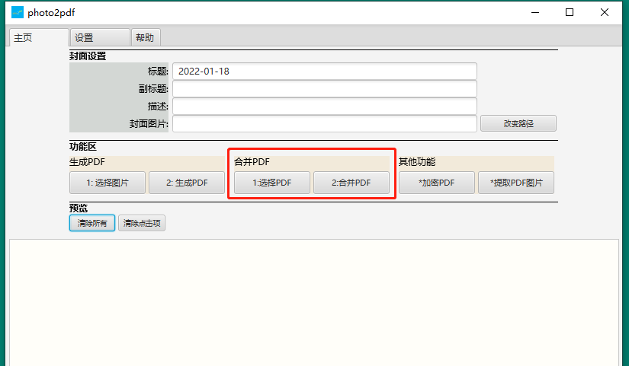

* 1. 点击“主页”，切换到主页界面，然后点击“1:选择PDF”按钮，如上图所示；

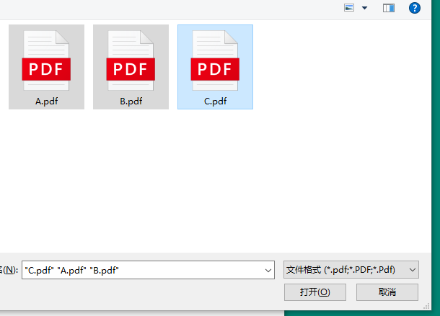

* 1. 应用将会弹出PDF选择框，选择您需要合并的PDF 文件即可，如上图所示；

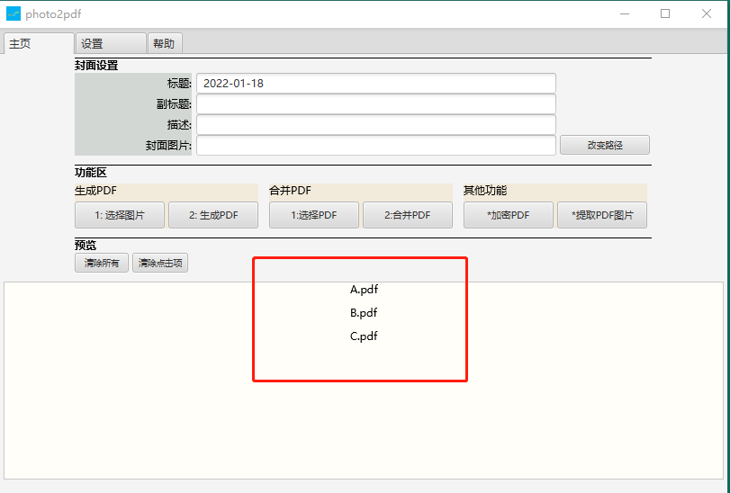

* 1. 选择好PDF文件之后，应用将返回主界面，您可以再下方预览去确认所选的PDF的名称以及数量是否正确，如上图所示；

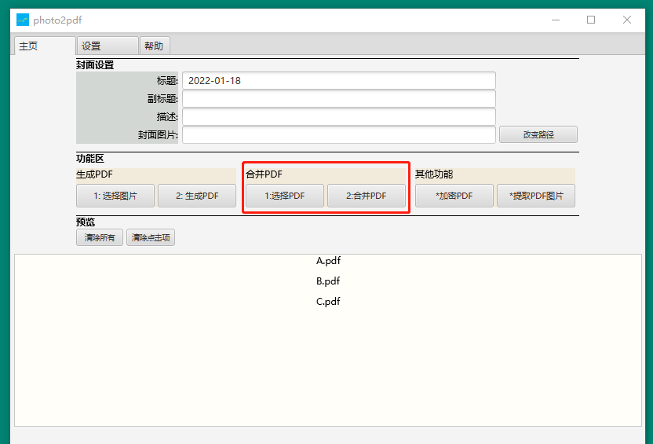

* 1. 然后点击“2:合并PDF”按钮，应用将开始将所选择的PDF文件合并然后生成一个新的PDF文件，如上图所示；
  2. 应用合并PDF完成后会弹窗提示合并生成的PDF文件的保存位置。

1. **加密PDF**

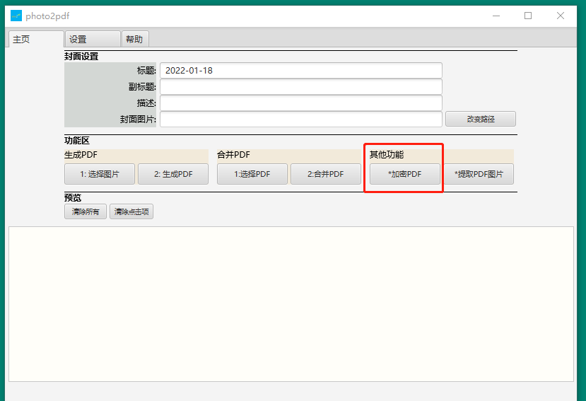

* 1. 点击“*加密PDF”按钮，如上图所示；

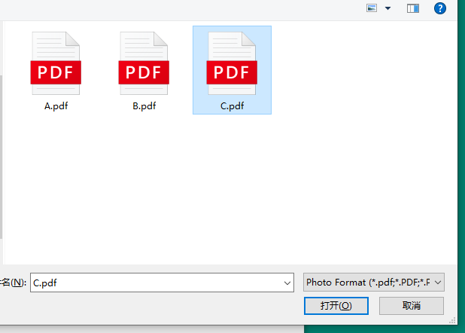

* 1. 选择您需要加密的PDF文件，如上图所示（示例选择了C.pdf文件）；

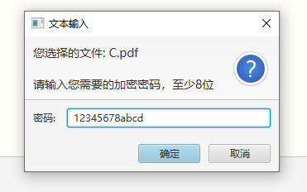

* 1. 输入PDF加密的密码，如上图所示（示例输入的密码为：12345678abcd）；
  2. 应用加密PDF完成后会弹窗提示加密后的PDF文件的保存位置。

1. **提取PDF文件中的图片**

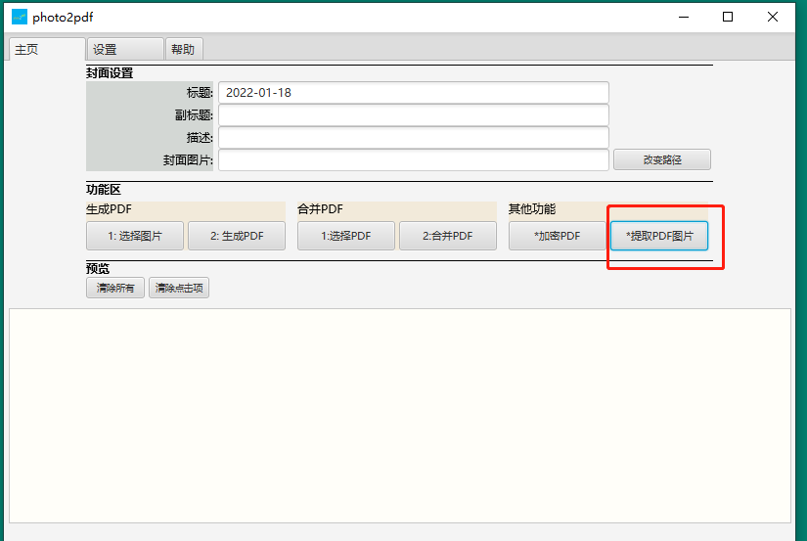

* 1. 点击“*提取PDF图片”按钮，如上图所示；



* 1. 选择您需要提取图片的PDF文件，如上图所示（示例选择了C.pdf文件）；

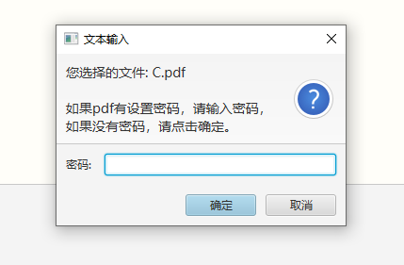

* 1. 输入PDF加密的密码（如果您选择的PDF有设定密码），点击确定，如上图所示；
  2. 应用加密PDF完成后会弹窗提示加密后的PDF文件的保存位置（如果应用在PDF中提取不到图片，则保存位置将不会包含任何图片）。

1. **图片格式转换（实验性功能）**

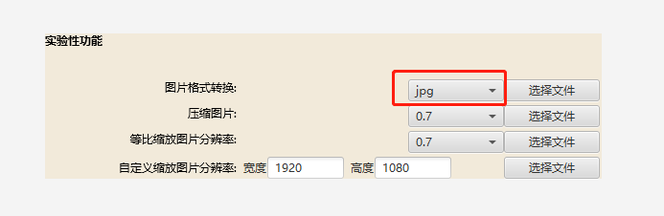

* 1. 点击图片格式转换功能对应的下拉选择框，选择你想要图片转成的图片格式，如上图所示；

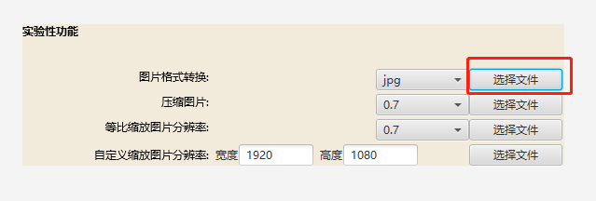

* 1. 点击“选择文件”按钮，选择你需要转换格式的图片，支持一次选择多种图片进行处理，如上图所示；

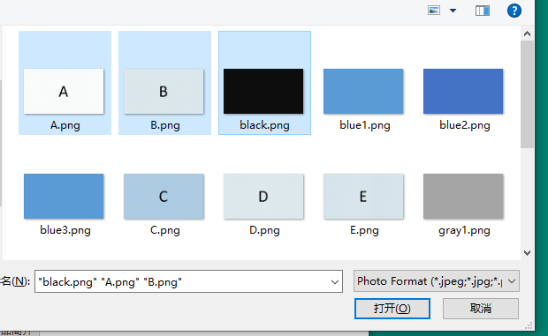

* 1. 选择您处理的图片，如上图所示；
  2. 应用处理完成后会弹窗提示文件的保存位置。

1. **压缩图片（实验性功能）**

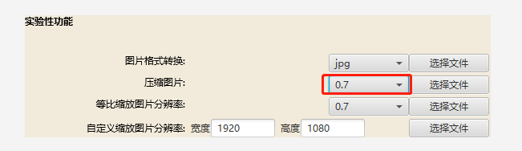

* 1. 点击压缩图片功能对应的下拉选择框，选择你想要图片压缩的比例，选择的数值越接近1则压缩效果较小，但是图片质量保留较好；选择的数值越接近0则压缩效果较大，但是图片质量下降越明显，如上图所示；

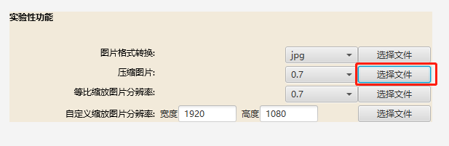

* 1. 点击“选择文件”按钮，选择你需要压缩的图片，支持一次选择多张图片进行处理，如上图所示；

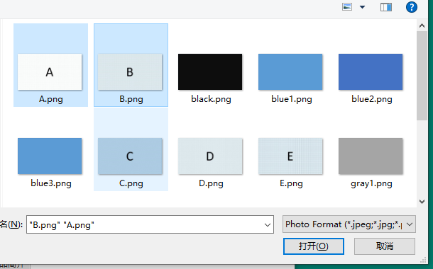

* 1. 选择您处理的图片
  2. 应用处理完成后会弹窗提示文件的保存位置。

1. **等比缩放图片分辨率（实验性功能）**

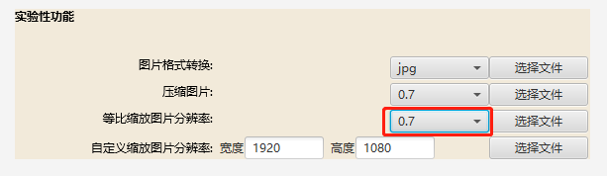

* 1. 点击等比缩放图片分辨率功能对应的下拉选择框，选择你想要图片缩放的比例，如上图所示；

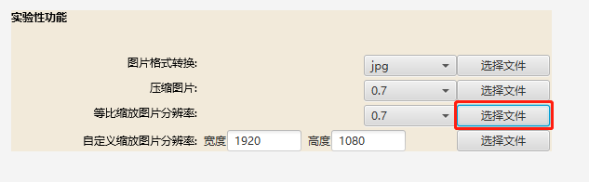

* 1. 点击“选择文件”按钮，选择你需要等比缩放图片分辨率的图片，支持一次选择多种图片进行处理，如上图所示；

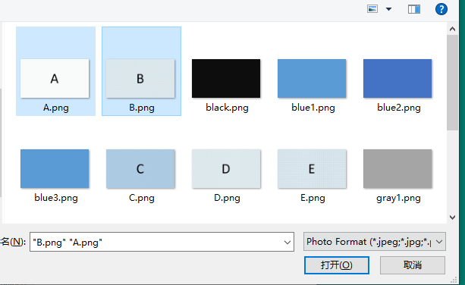

* 1. 选择您处理的图片，如上图所示；
  2. 应用处理完成后会弹窗提示文件的保存位置。

1. **自定义缩放图片分辨率（实验性功能）**

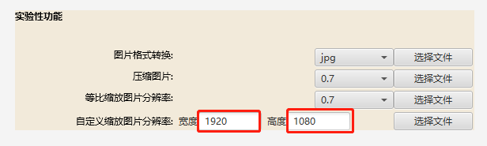

* 1. 点击自定义缩放图片分辨率对应的输入框，输入图片的宽度和高度数据，如上图所示；

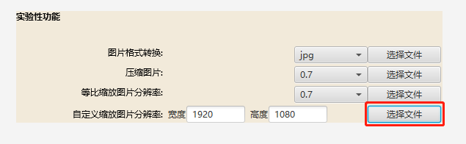

* 1. 点击“选择文件”按钮，选择你需要自定义缩放图片分辨率的图片，支持一次选择多种图片进行处理，如上图所示；

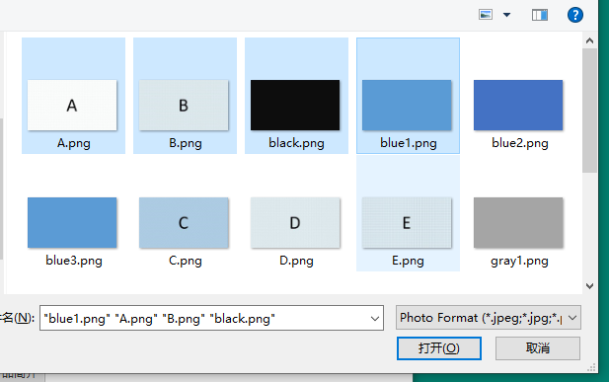

* 1. 选择您处理的图片，如上图所示；
  2. 应用处理完成后会弹窗提示文件的保存位置。

## 设置说明以及相关的说明

### 主页面的封面设置

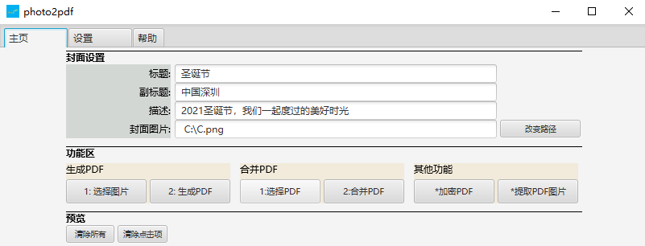

标题——生成的PDF的封面的标题，默认为当前日期，非必填项目

副标题——生成的PDF的封面的小标题，非必填项目

描述——生成的PDF的封面的相关描述，非必填项目

封面图片——生成的PDF的封面的封面图片，非必选项目

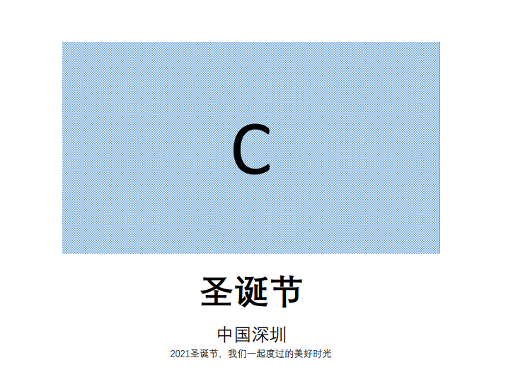

例如，PDF 的封面如上图所示。

### 设置页面的设置

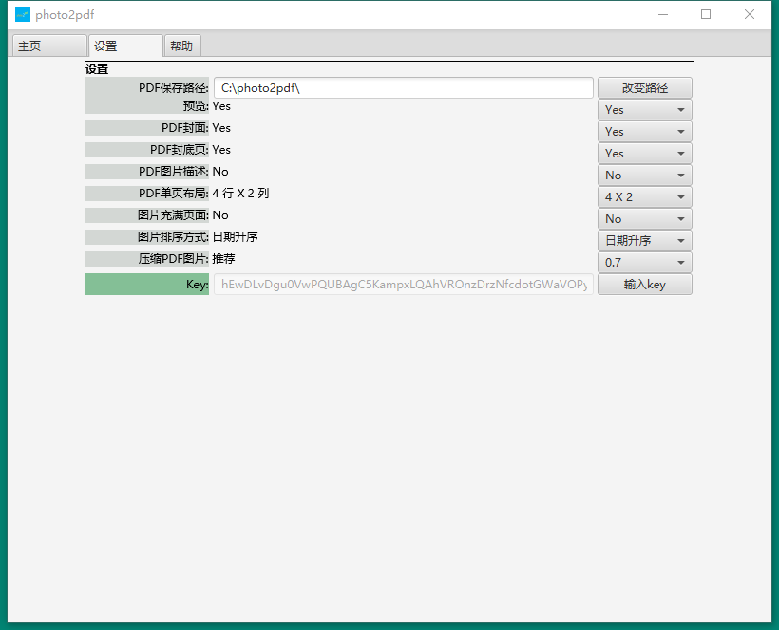

**PDF保存路径**

生成PDF文件以及相关文件之后保存的位置，默认为用户的桌面photo2pdf文件夹当中，您可以点击右侧的“改变路径”按钮选择您想要保存文件的位置。

**预览**

可选的选项为：Yes和No。

默认值为： Yes

当选择为 Yes时，在生成PDF过程中，用户选择了图片之后在主页面下方的预览区域即可展示用户选择的图片；如果选择的是No，用户选择了图片之后在主页面下方的预览区域将不会展示用户选择的图片。

**PDF封面**

可选的选项为：Yes和No。

默认值为： Yes

当选择为 Yes时，生成PDF的第一页将为封面页。

当选择为 No时，生成PDF将没有封面页，第一页直接为用户图片页面。

**PDF封底页**

可选的选项为：Yes和No。

默认值为： Yes

当选择为 Yes时，生成PDF的将会新增最后一页单独作为封底页。

当选择为 No时，生成PDF将没有封底页。

**PDF图片描述**

可选的选项为：Yes和No。

默认值为： No

当选择为 Yes时，生成PDF的每一张图片的下方将会显示该图片的描述信息，该信息默认为图片的名称。用户可以点击修改图片的描述信息。

当选择为 No时，生成PDF中的图片下方没有描述信息。

**PDF单页布局**

可选的选项为：4 X 2，4 X 1，2 X 1，8 X 4，1 X 1，1 X 2。

默认值为：4 X 2

例如，当选择为 4 X 2时，该选项的含义为生成的PDF文件中，每一页PDF的图片布局为 4行 2列，也即一页PDF可容纳8张图片；当选择为 8 X 4时，该选项的含义为生成的PDF文件中，每一页的图片的布局为 8行 4列，也即一页PDF可容纳32张图片。其他选项同理。

**图片充满页面**

可选的选项为：Yes和No。

默认值为： No

当选择为 No时，生成PDF中的图片与图片之间保留间隙，不会填充整个PDF页面。

当选择为 Yes时，生成PDF中的图片与图片之间不会有任何间隙，将会紧密连接在一起，此时图片将会无间隙地填充整个PDF页面；同时当选项为Yes时，应用将不再支持用户填写图片描述信息，此时“PDF图片描述”的选项将会被置为No。

**图片排序方式**

可选的选项为：日期升序，日期降序，名称升序，名称降序，默认

默认值为： 日期升序

当选择为日期升序时，应用将会根据图片的创建（或拍摄）时间，将越久远时间前创建的图片排序PDF的首页，而将离现在最近创建的图片排在PDF的尾页。例如从2021-01-01开始每天拍摄一张图片直到2021-12-31日，那么在选择以上图片进行生成PDF时，2021-01-01日拍摄的图片将会排在图片页的第一页，而2021-12-31日拍摄的图片将会排在图片页的最后一页。

当选择为日期降序时，此时的排序方式和日期升序的排序方式相反。

当选择为名称升序时，应用将会根据图片的名称按照升序排序。例如 A.jpg，B.jpg，C.jpg，D.jpg

当选择为名称降序时，应用将会根据图片的名称按照升序排序。例如 D.jpg，C.jpg，B.jpg，A.jpg

当选择默认时，应用将会根据用户添加图片的顺序进行图片的排序。例如用户选择图片时先点击black.png, 然后再点击 white.png, 最后再点击green.jpg, 则预览界面以及生成的PDF中的图片则按照black.png, white.png, green.jpg 排序。

**压缩PDF图片**

可选的选项为：1, 0.9, 0.8, 0.7, 0.6, 0.5, 0.4, 0.3, 0.2, 0.2, 0

默认值为： 0.7

当选择 1时，应用在生成PDF过程中，应用将使用用户选择的原始图片进行生成PDF（用户的原始图片不受任何影响），应用不会对用户选择的图片进行任何压缩处理。

当选择 0.7 时，应用在生成PDF过程中，将会对用户选择的原始图片（用户的原始图片不受任何影响）在保留原始图片70%质量的情况下对图片进行压缩处理生成新的图片（包括图片格式转换和/或像素的缩放），以减少生成PDF文件的大小，然后使用新的图片进行生成PDF。0.7为推荐值，用户可根据实际情况自行选择合适的值。

当选择 0.3 时，应用在生成PDF过程中，将会对用户选择的图片（用户的原始图片不受任何影响）在保留原始图片30%质量的情况下对图片进行压缩处理生成新的图片（包括图片格式转换和/或像素的缩放），以减少生成PDF文件的大小，然后使用新的图片进行生成PDF。

其他的选项同理。

注：无论用户选择了哪一个参数，应用均不会压缩用户的原始图片，应用实际是通过读取原始图片形成新的图片的过程中进行压缩处理以达到压缩效果的。

**Key**

部分功能或者选项需要用户输入key之后，用户方可使用相应的功能或者进行选项变更等等。

### 建议

1. 应用在生成第一份PDF的时候会比之后生成PDF耗时稍长一些，请知悉。
2. 如果应用安装的电脑硬件性能不是特别好的情况下，可以通过设置预览为No来优化使用体验。
3. 当您选择的图片数量越多，图片的文件越大，分辨率越高，设置中压缩PDF图片的参数越接近1的情况下，应用运行也就越卡顿，甚至应用可能会崩溃。
4. 在生成PDF的过程中，根据您电脑的硬件情况不同和生成的PDF包含的图片的数量不同，需要等待的时间均有所不同，如果点击生成按钮之后超过30分钟应用依旧没有弹出文件保存位置弹窗的信息，程序可能已经崩溃，请根据情况重新打开应用。
5. 关于PDF单页布局选择的一些使用建议：

4 X 2 —— 默认选项，适用于大多数的场景。

4 X 1 —— 适合一些全景照片的PDF生成使用。

2 X 1 —— 图片内容比较丰富（包含文字很多的图片），可以清晰阅读。

8 X 4 —— 适合超多数量图片的PDF生成，可以将过去数十年的精彩照片生成为单个PDF使用。

1 X 1 —— 适合图片高保真、文字较多或阅读要求高的场景（例如图片为收据、票据的情况）使用。

1 X 2 —— 适合手机、网页的长截图制作PDF使用。

### 说明

1. 实验性功能中的图片格式支持以下格式转换到jpg，jpeg，png。转换之后的图片，在背景色、分辨率以及之前图片格式所具有的（部分或全部）特性将会改变。例如 gif -> jpg 可能会产生橙色背景色的图片，同时gif所具有的动图效果将会消失。
2. jpeg (2) jpg (3) png (4) jfif (5) bmp (6) gif
3. 应用提供的PDF加密功能的密钥设定为：AES256。
4. 本应用（photo2pdf version 22.01）源码中未包含任何显式的外部网络链接设定，不具备网络链接能力，用户的所有文件处理均在用户本地环境进行，应用不会上传用户任何文件至外部环境。
5. 应用设置中的“图片充满页面”选项

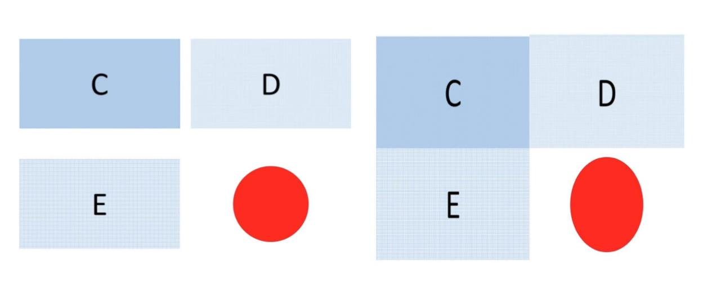

当选择为Yes时，用户选择的图片可能会被强制拉伸（横向或者纵向方向）以适应充满页面的效果要求。如上图所示，图片左方的四张图片为图片充满页面=No的效果，而图片右方为图片充满页面=Yes的效果（右方图片的图片被强制在纵向方向上拉伸了）。

1. 应用提供的实验性功能不完全保证功能能够按照预期完成任务，例如使用压缩图片的功能时可能压缩后的图片的文件大小可能会变得更大也是有可能的。
2. 本应用的文件选择弹窗仅支持应用所能够处理的文件格式的文件，不支持处理的文件将不会显示在弹窗中。
3. 应用在生成PDF过程中的处理速度的一些测试数据，实际情况根据应用安装的电脑的性能表现将有不同处理速度。
   1. 图片预览加载速度（包括选择图片功能和清除点击项功能）：
      1. 53张图片, 66 MB，耗时1673 ms
      2. 100张图片, 160 MB，耗时4396 ms
      3. 1000张图片, 1560 MB，耗时42960 ms
4. 首次生成PDF 文件速度：
   * 1. 53张图片, 56 MB，耗时10288 ms
     2. 100张图片, 160 MB，耗时13669 ms
     3. 1000张图片, 1560 MB，耗时98163 ms
5. 非首次生成PDF文件速度：
   * 1. 53张图片, 66 MB，耗时5951 ms
     2. 100张图片, 160 MB，耗时9909 ms
     3. 1000张图片, 1560 MB，耗时95376 ms
6. 生成PDF文件的大小（程序默认设定下）：
   * 1. 53张图片, 66 MB，生成的PDF文件大小：9.79 MB
     2. 100张图片, 160 MB，生成的PDF文件大小：51.5 MB
     3. 1000张图片, 1560 MB，生成的PDF文件大小：515 MB

## 声明

如有描述不清、描述不符甚至描述有误的，敬请谅解。

如有描述与实际功能不符，请以应用的实际版本功能为准。

本操作手册描述不全面之处，敬请谅解。

本应用的相关测试已尽可能进行验证，如有遗漏甚至产生相关问题，敬请谅解。

本应用所依赖的运行环境以及所有代码相关外部库（依赖）之相关权利义务均属原作者所有。

All Rights Reserved.